単語を覚えよう

**19. 場所、時間の表現**

、物や人、国などの名前を表です。

場所や時間の表現を確認していきましょう。

場所や時間を表すときには、前置詞や副詞が活躍します。

**場所の前置詞・・・・・・・・・・・・・・・・・・・・・・・・・・・・・・・・・・・・・・・・・・・**

場所の表現は、「前置詞＋場所を表す名詞」の組み合わせで覚えると、すぐに使えるようになります。

・狭い範囲、地図上の1点：**at**

at Tokyo Station（東京駅で）、at the entrance（入口で）、at 4-2-6 Kudankita, Chiyoda-ku, Tokyo（東京都千代田区九段北4-2-6で）、at the corner of the street（通りの角のところで）

・広い場所、囲まれた内側：**in**

in the park（公園で）、in Japan（日本で）、in Tokyo（東京で）、in the house（その家の中で）

・接している、載っている：**on**

on the street（通り沿いで、通りに面して）、on fifth floor（５階で）、on the island（島で）、on the beach（浜辺で）

・方向、目的地：**to**　※移動を表す動詞とともに

move to east（東へ移動する）、go to the zoo（動物園へ行く）

・中への移動：**into**　※移動を表す動詞とともに

go into the room（部屋の中へ入る）、dive into the water（水中に飛び込む）

・起点：**from**　※移動を表す動詞とともに

start from Tokyo（東京から出発する）、jump from the second floor（２階からジャンプする）

**時間の前置詞・・・・・・・・・・・・・・・・・・・・・・・・・・・・・・・・・・・・・・・・・・・・**

時間の表現も、「前置詞＋時間を表す名詞」の組み合わせが基本です。

・時間、時間軸上の1点：**at**

at eight o'clock（8時ちょうどに）、at noon（正午に）

・日、曜日：**on**

on Monday（月曜日に）、on 28 July（7月28日に）、on Christmas Day（クリスマスの日に）

・月、年、季節、世紀、時代：**in**

in February（２月に）、in Winter（冬に）、in 2020（2020年に）、in the 19th century（19世紀に）

・時間の範囲：**during、for**

during summer（夏の間に）、during his absence（彼が不在の間に）、for three years（３年間）

・時間の範囲：**from ～ to ～**

from 9 A.M. to 6 P.M.（午前9時から午後６時まで）

**場所と時間の副詞・・・・・・・・・・・・・・・・・・・・・・・・・・・・・・・・・・・・・・・・・**

副詞で場所や時間を表現することもできます。前置詞は不要です。

・場所の副詞

here（ここで）、there（そこで）、outside（外で）、inside（中で）、upstairs（上の階で）、downstairs（下の階で）、abroad（海外で）、home（家で）、near（近くに）、up（上に）、down（下に）、above（上の方に）、below（下の方に）、forward（前に）、backward（後ろに）、away（離れて）

・時間の副詞

today（今日）、tomorrow（明日）、yesterday（昨日）、every day（毎日）、next year（来年）、last year（去年）、now（今）、later（あとで）、soon（すぐに）、before（前に）、after（あとで）、already（すでに）、recently（最近）forever（永遠に）

1. **次の英文の「場所の表現」と「時間の表現」を〇で囲みましょう。**

例：He runs in the park every day.

　　彼は毎日公園で走る。

(1) You can go there later.

あとでそこに行っていいよ。

(2) Can you put the picture on the wall?

その絵を壁にかけてもらえますか？

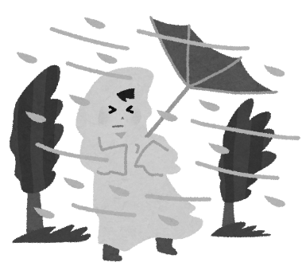(3) I enjoy camping in the mountains alone.

私は１人で山でキャンプをするのを楽しんでいる。

(4) Stay home during the storm.

嵐の間は家にいなさい。

(5) That shop opens at 10:00 and closes at 21:00.

あの店は10:00に開店して21:00に閉店する。

(6) My neighbor made a loud noise in the garden late last night.

隣人が昨晩遅くに庭で大きな音を出していた。

**日本語では「いつ、どこで」の順に書きますが、英語では「場所、時間」の順になります。**

1. **日本語を読み、語句を並べ替えて英文を完成させましょう。**

(1) 来週の火曜日に私の家に来てもらえますか？

(house / you / to / Tuesday / can / my / next / come)?

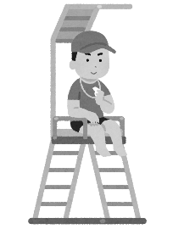(2) 今年は夏休みにプール監視員のアルバイトをするつもりだ。

(will get / this year / job as / summer / a / a lifeguard / in / I / the pool).

(3) 私はニューヨークで５年間働いていた。

(New York / worked / for / in / five / have / years / I).

(4) 私は土曜日の午前９時に病院に行かなければならない。

(have to / to / at / on / 9 A.M. / I / hospital / the / Saturday / go).